附件2-4

2021年江苏省中等职业学校学生学业水平考试
机械类专业基本技能考试指导性实施方案

一、考试对象
面向全省中等职业学校（含技工院校）2022届机械类机械装备方向、数控加工方向相关专业考生。
机械装备方向：农业机械使用与维护、机械制造技术、机械加工技术、船舶制造与修理、化工机械与设备、铁道车辆运用与检修、城市轨道交通车辆运用与检修、港口机械运行与维护、制药设备维修等相关专业。
数控加工方向：数控技术应用、模具制造技术等相关专业。
现代职教体系“3+3”、“3+4”试点项目2022届学生须参加考试。五年制高职学生是否参加考试，由各市教育局统筹安排。
二、考试内容、方式、时长及配分
考试内容 | 方式 | 时长 | 配分 | 备注
工具钳工技术 | 实操 | 120分钟 | 100分 | 适用于机械装备方向
机械CAD绘图 | 实操 | 120分钟 | 100分 | 适用于机械装备方向
钳加工技术 | 实操 | 75分钟 | 100分 | 数控加工方向必考，分数×0.6计入总分
数控车工加工技术 | 实操 | 45分钟 | 100分 | 数控加工方向二选一，分数×0.4计入总分
数控铣工加工技术 | 实操 | 45分钟 | 100分
总计 |  | 120分钟 | 100分
机械装备方向相关专业从项目1（工具钳工技术）、项目2（机械CAD绘图）选择一项作为考试项目，具体考试项目由专业委员会于正式考试前60天公布。
数控加工方向相关专业由项目3（钳加工技术）、项目4（数控车工加工技术）/项目5（数控铣工加工技术）共同组成考试项目。其中，学生可依据专业学习情况在项目4（数控车工加工技术）、项目5（数控铣工加工技术）二选一。项目3（钳加工技术）百分制分数乘以0.6计入总分，项目4（数控车工加工技术）/项目5（数控铣工加工技术）百分制分数乘以0.4计入总分，考试总分100分。
三、考试时间
2021年11月中旬。
四、组织实施
（一）考点设置
序号 | 城市 | 考点学校 | 备注
1 | 南京 | 江苏省溧水中等专业学校 | 仅机械装备方向
2 | 无锡 | 江苏省锡山中等专业学校 | 仅机械装备方向
3 | 徐州 | 江苏省丰县中等专业学校 | 仅机械装备方向
4 | 徐州 | 江苏省新沂中等专业学校 | 仅机械装备方向
5 | 徐州 | 徐州经济技术开发区工业学校 | 仅机械装备方向
6 | 常州 | 江苏省溧阳中等专业学校 | 仅机械装备方向
7 | 苏州 | 江苏省常熟中等专业学校 | 仅机械装备方向
8 | 苏州 | 江苏省太仓中等专业学校 | 仅机械装备方向
9 | 苏州 | 江苏省张家港中等专业学校 | 仅机械装备方向
10 | 南通 | 江苏省海门中等专业学校 | 仅机械装备方向
11 | 南通 | 江苏省如皋中等专业学校 | 仅机械装备方向
12 | 连云港 | 江苏省连云港工贸高等职业技术学校 | 仅机械装备方向
13 | 淮安 | 江苏省盱眙中等专业学校 | 仅机械装备方向
14 | 盐城 | 盐城机电高等职业技术学校 | 仅机械装备方向
15 | 盐城 | 盐城市经贸高级职业学校 | 仅机械装备方向
16 | 扬州 | 江苏省宝应中等专业学校 | 仅机械装备方向
17 | 镇江 | 江苏省句容中等专业学校 | 仅机械装备方向
18 | 泰州 | 江苏省泰兴中等专业学校 | 仅机械装备方向
19 | 宿迁 | 江苏省宿城中等专业学校 | 仅机械装备方向
20 | 宿迁 | 江苏省宿豫中等专业学校 | 仅机械装备方向
21 | 南京 | 江苏省南京工程高等职业学校 | 仅数控加工方向
22 | 南京 | 南京六合中等专业学校 | 仅数控加工方向
23 | 南京 | 南京江宁中等专业学校 | 仅数控加工方向
24 | 无锡 | 无锡机电高等职业技术学校 | 仅数控加工方向
25 | 无锡 | 江苏省无锡立信中等专业学校 | 仅数控加工方向
26 | 徐州 | 江苏省徐州经贸高等职业学校 | 仅数控加工方向
27 | 徐州 | 江苏省沛县中等专业学校 | 仅数控加工方向
28 | 常州 | 江苏省溧阳中等专业学校 | 仅数控加工方向
29 | 苏州 | 苏州高等职业技术学校 | 仅数控加工方向
30 | 苏州 | 江苏省昆山第一中等专业学校 | 仅数控加工方向
31 | 南通 | 江苏省如皋第一中等专业学校 | 仅数控加工方向
32 | 南通 | 江苏省海门中等专业学校 | 仅数控加工方向
33 | 连云港 | 江苏省连云港中等专业学校 | 仅数控加工方向
34 | 淮安 | 江苏省淮安中等专业学校 | 仅数控加工方向
35 | 淮安 | 江苏省盱眙中等专业学校 | 仅数控加工方向
36 | 盐城 | 盐城机电高等职业技术学校 | 仅数控加工方向
37 | 盐城 | 江苏省射阳中等专业学校 | 仅数控加工方向
38 | 扬州 | 江苏省江都中等专业学校 | 仅数控加工方向
39 | 扬州 | 扬州高等职业技术学校 | 仅数控加工方向
40 | 镇江 | 镇江高等职业技术学校 | 仅数控加工方向
41 | 泰州 | 泰州机电高等职业技术学校 | 仅数控加工方向
42 | 宿迁 | 江苏省宿迁中等专业学校 | 仅数控加工方向

注：尚未建标准化考点的学校，可依托校内实训室开展2021年专业基本技能考试。
（二）组织考试
省教育考试院和省中职学考办公室负责考务组织管理与协调工作，各市教育行政部门、招考系统负责具体实施。专业委员会负责协调本专业类有关考点院校，协同各设区市教育行政部门、招考部门完成本专业类专业技能考试。考点学校应组建技术团队，加强考试平台维护，确保正常运行。
（三）安排考场
机械装备方向每个考点单场考试机械CAD绘图、工具钳工技术的工位数均不少于42个（其中含2个备用工位）。
数控加工方向每个考点单场考试钳加工技术、数控综合考核平台的工位数均不少于35个（其中含2个备用工位）。
考生根据准考证上规定的考试时间，参加对应项目考试，原则上同一学生的项目应统筹安排在半天内完成，或尽可能减少不同项目之间转场等待时间。
（四）评分方式
机械CAD绘图由考评员按评分标准进行集中评分，数控车工加工技术、数控铣工加工技术项目的考试成绩由信息化综合实训考核平台按评分标准自动生成，其余项目由考评员现场按评分标准进行评分。
五、考点环境、设备配置要求
详见江苏省中等职业学校学业水平考试机械类、数控类技能考试考点建设标准（试行），其中项目仪器设备与材料每个工位1套，每生1个工位，工位设置如下。
- 工具钳工技术
序号 | 名称 | 规格、主要参数/主要要求 | 单位 | 数量 | 备注
1 | 台虎钳 | 钳口宽度≥150mm | 台 | 1
2 | 钳工工作台 |  | 工位 | 1
3 | 台式钻床 | 最大钻孔直径：≥12mm | 台 | 1 | 每6~7人共用
4 | 机用虎钳 | 与台式钻床配套 | 台 | 1 | 每6~7人共用
5 | 划线平板 | ≥400×630mm (长方形) | 块 | 1 | 每4人共用
6 | 划线方箱  （或V型铁） | ≥250×250×250mm  （或≥50×60×60mmV型铁） | 个 | 1 | 每4人共用
- 机械CAD绘图
序号 | 设备 | 规格、主要参数或主要要求
1 | 处理器（CPU） | 主频≥2.0GHz
2 | 内存 | ≥4GB
3 | 硬盘 | 容量≥500G
4 | 显示器 | 尺寸≥19英寸
5 | 独立显卡 | 核心频率667MHz或以上，显存1G位宽128位及以上
6 | 网卡 | 100M兼容网卡
7 | 硬盘还原卡 | 安装在考试终端，能对计算机系统进行还原保护
8 | 操作系统 | Windows7及以上版本
9 | 绘图软件 | 必须是正版二维绘图软件，具体绘图软件及版本不限，最后存盘格式必须是DWG。
10 | 其他软件 | 1. 必须是正版文字处理软件：Microsoft office Word2010或以上版本  2.虚拟打印软件：PDF阅读器 (Adobe Reader 9以上版)  3.拼音输入法与五笔输入法（版本不限）  4.浏览器IE7.0及以上，推荐使用IE9，不建议用IE8，不要安装任何上网助手，同时打开IE的弹出窗口拦截
- 钳加工技术
序号 | 名称 | 规格、主要参数/主要要求 | 单位 | 数量 | 备注
1 | 台虎钳 | 钳口宽度≥150mm | 台 | 1
2 | 钳工工作台 |  | 工位 | 1
3 | 台式钻床 | 最大钻孔直径：≥12mm | 台 | 1 | 每6~7人共用
4 | 机用虎钳 | 与台式钻床配套 | 台 | 1 | 每6~7人共用
5 | 划线平板 | ≥400×630mm (长方形) | 块 | 1 | 每4人共用
6 | 划线方箱  （或V型铁） | ≥250×250×250mm  （或≥50×60×60mmV型铁） | 个 | 1 | 每4人共用
- 数控车工加工技术/数控铣工加工技术
序号 | 名称 | 规格、主要参数/主要要求 | 单位 | 数量 | 备注
1 | 信息化综合实训平台 | CPU主频3.7GHz，双核，三级缓存3MB。支持虚拟化技术，可以稳定进行云虚拟化运算。 | 台 | 1
 |  | 8G以上内存，采用最新DDR4系列高频内存
 |  | 120G以上固态硬盘SATA3接口，数据传输率达到读出：540MB/s，写入：490MB/s，操作系统盘剩余空间：100G以上
 |  | 支持分辨率：1366×768，色彩：增强32位色以上的显示器
 |  | B150主板或同等/更高性能主板
 |  | 100M/1000M自适应网卡
 |  | 真实的数控车床及数控铣床操作面板，能与仿真软件进行通讯，面板能进行数控程序的输入，对刀、零件加工等操作，并在仿真软件中显示仿真结果。
2 | 服务器 | 服务器CPU至少达到双核主频3.7GHz，内存8GB以上，固态硬盘128GB以上，显存2GB以上，能承载40台数控综合实训考核平台进行大数据交换。 | 台 | 1 | 每标准考场设置1台
3 | 虚拟仿真软件 | 能仿真发那科、西门子等主流数控车床运动状态的软件；能反应刀具切削参数对零件加工的影响；能收集实训平台操作数据并进行评价分析。 | 套 | 1
4 | 在线考核模块 | 在线考核模块可以根据不同知识点，设定不同分值进行个性化考核，并自动评分。 | 套 | 1
- 考试样题及评分标准

（一）工具钳工技术

1.考试样题

参加学业技能考试的学生在规定时间内完成给定零件图中工件加工工作准备、零件加工、测量内容，时间120分钟，总分100分，工具钳工备料及零件如图1、2所示。

（1）工具钳工备料图

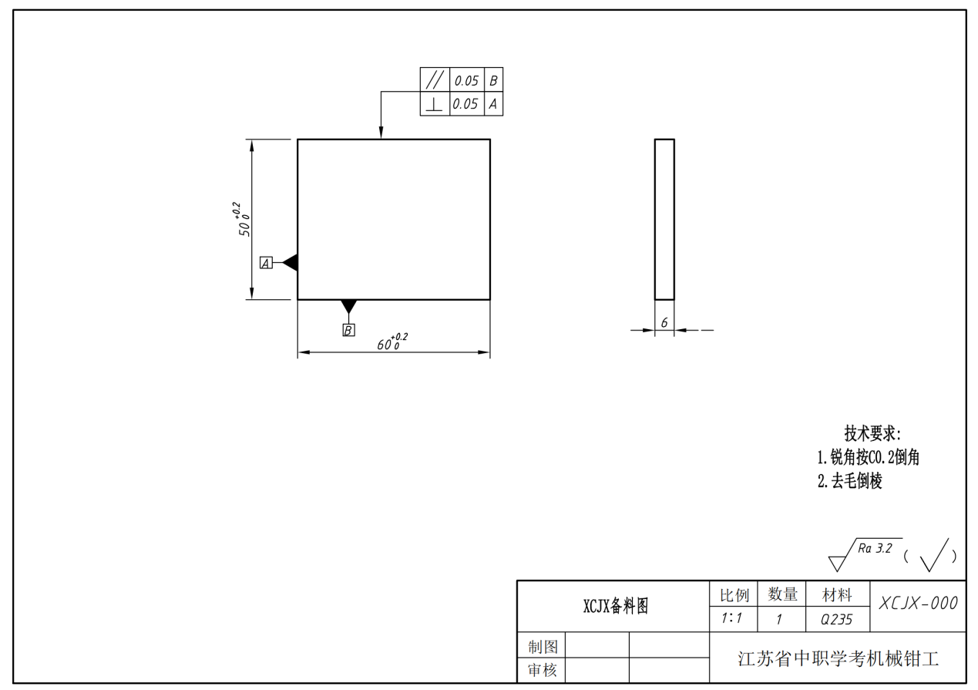

图1 工具钳工备料图

（2）零件图

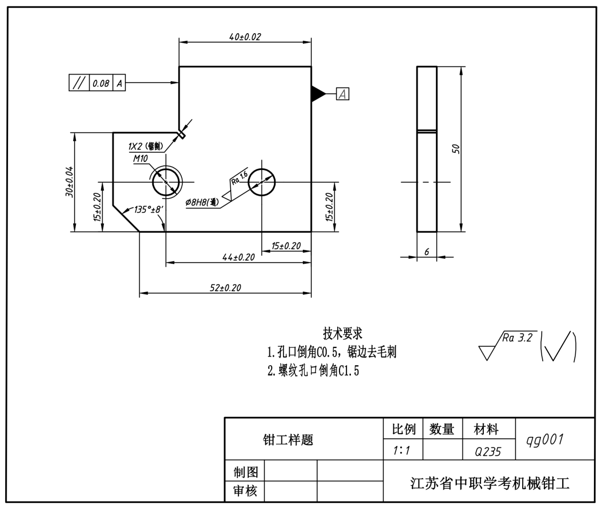

图2 工具钳工零件图

2.评分标准

评分标准分为职业素养和操作技能两部分，具体见下表。

职业素养评分表
序号 | 项目 | 检测内容 | 配分 | 评分标准
1 | 工具使用规范 | 工量具使用和摆放符合操作规范，轻拿轻放、不混放 | 2 | 工量具摆放不符合全扣
2 |  | 使用专用工具清理铁屑 | 1 | 用嘴吹、手摸等违规方式清理铁屑的全扣
3 |  | 不在划线平板上敲打、捶打 | 1 | 在划线平板上敲打、捶打全扣
4 | 设备使用规范 | 钻孔操作时需带护目镜，严禁戴手套，女生需戴工作帽，工装袖口需扎紧 | 1 | 不符合要求全扣
5 |  | 装卸钻头时操作规范 | 1 | 装卸钻头时操作不规范全扣
6 |  | 钻孔时将工件装夹紧固 | 1 | 工件装夹不紧固，造成钻头损坏或工件松动等情况全扣
7 |  | 钻孔时不手持工件加工 | 1 | 钻孔时手持工件加工全扣
8 |  | 严禁手握转动中的钻头 | 1 | 手握转动中的钻头全扣
9 |  | 钻床使用后保持周围清洁 | 2 | 使用后不清理钻床周围铁屑全扣
10 | 安全  文明  操作 | 工作前将劳保用品穿戴整齐 | 2 | 劳保用品穿戴不整齐全扣
11 |  | 钳工操作台及周围场地清洁、整齐 | 1 | 考试工位杂乱、场地不清洁全扣
12 |  | 不在考核场地奔跑 | 1 | 在考核场地奔跑，经提醒后再次发生全扣
13 |  | 遵守安全文明生产的有关规定，不发生安全事故 | 2 | 发生安全事故的全扣
14 |  | 考试结束后，工具、场地复原、监考老师检查合格后方可离开 | 3 | 工具、场地未复原的全扣
总 计 |  |  | 20

注：发生重大安全事故的安全文明操作项目分全扣

工具钳工操作技能评分表
项目 |  | 内容 | 配分 | 评分标准 | 自测  数值 | 实测 | 得分
零件加工质量 | 尺寸加工 | 30±0.04 | 6 | 每超差0.02扣2分
 |  | 135°±8′ | 6 | 每超差15′扣2分
 |  | 52±0.20 | 6 | 每超差0.2扣1分
 |  | 40±0.02 | 6 | 每超差0.02扣2分
 |  | Ra3.2（2处） | 6 | 1处不合格扣3分
 |  | ∥ 0.08 A | 4 | 每超差0.2扣2分
 |  | 1×2锯缝 | 2 | 不做不得分
 | 铰孔加工 | 15±0.2 | 4 | 每超差0.2扣2分
 |  | 15±0.2 | 4 | 每超差0.2扣2分
 |  | φ8H8、Ra1.6 | 4 | 1处不合格扣2分
 | 螺纹加工 | 15±0.2 | 4 | 每超差0.2扣2分
 |  | 44±0.2 | 4 | 每超差0.2扣2分
 |  | M10 | 4 | 超差全扣
 | 自检操作 | 30±0.04 | 4 | 自测值对比实测值每超差0.02扣2分
 |  | 135°±8′ | 4 | 自测值对比实测值每超差4′扣2分
 |  | 52±0.20 | 4 | 自测值对比实测值每超差0.02扣2分
 |  | 40±0.02 | 4 | 自测值对比实测值每超差0.02扣2分
 |  | ∥ 0.08 A | 4 | 自测值对比实测值每超差0.04扣2分
小计 |  |  | 80

（二） 机械CAD绘图

1.考试样题

考试时间120分钟，共计100分，考生利用电脑上的CAD软件，按照任务要求完成相应操作，任务结束以后，按照要求将所有任务成果上传。

（1）任务目标：

考生需利用CAD软件完成以下三个任务：

任务一：设置绘图环境

任务二：创建样板文件

任务三：绘制机械图样并打印输出电子图纸

（2）成果命名说明：

1）文件夹命名要求：在XX盘的根目录下（说明：XX盘具体位置由考评员根据现场情况作决定），创建参试学生文件夹，文件夹以“考籍号”命名，如参试学生考籍号为“201234567890”，则创建文件夹的具体名称为“201234567890”。

2）文件命名要求：必须按任务二、三中要求命名文件名称。

3）本次测试所有任务的完成结果必须保存在上述参试学生文件夹中，否则以未做任务处理。

4）参试学生设置的文件夹名称和保存的文件名称不符合上述要求的，其内容不能作为测试正式结果，不作为评分依据。请各参试学生务必正确命名，不明确之处，可以询问考评员。

备注：为避免文件丢失，请考生务必实时保存文件！

（3）任务一 设置绘图环境（10分）

1）设置图形单位

图形单位中设置“长度类型”为“小数”、“精度”为“0.0”；设置“角度类型”为“度/分/秒”、精度为“0d00′”。

2）设置图形界限及绘图窗口颜色

设置图形界限为297×210，绘图窗口颜色为黑色

3）设置图层

按下表要求设置图层。
层名 | 颜色 | 线型 | 线宽 | 用途
0 | 白色 | Continuous | 默认
1粗实线 | 白色 | Continuous | 0.5mm | 粗实线
2点画线 | 红色 | CENTER | 默认 | 中心线
3虚线 | 洋红 | DASHED | 默认 | 虚线
4细实线 | 青色 | Continuous | 默认 | 螺纹、剖面线、波浪线等细实线（标注及文字除外）
5标注 | 绿色 | Continuous | 默认 | 尺寸和技术要求标注
6文字 | 绿色 | Continuous | 默认 | 标题栏中的文字

4）设置文字样式

新建文字样式名为“工程字体”，设置字体为“gbeitc.shx”、设置大字体为“gbcbig.shx”、字体高度为3.5。

5）设置标注样式

标注样式名使用默认的“ISO-25”，其中文字样式用“工程字体”，设置基线间距为“6”、超出尺寸线为“2”，起点偏移量为“0”；设置箭头大小为“3.5”；文字样式用“工程字体”；“调整”选项卡第一项选择 “文字”；小数分隔符选择“句点”。

（4）任务二 创建样板文件（10分）

1）绘制图框

根据国家标准及任务书要求绘制图框，如图3所示，为A4横向图纸，按图3所示绘制图框，不标注尺寸。
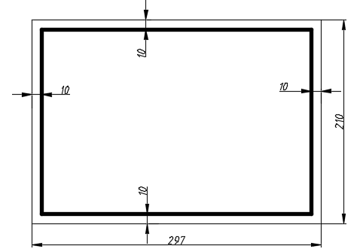
图3 A4图纸

2）创建带属性块标题栏

①绘制

按图4所示绘制标题栏，不标注尺寸，标题栏内容根据图4填写。
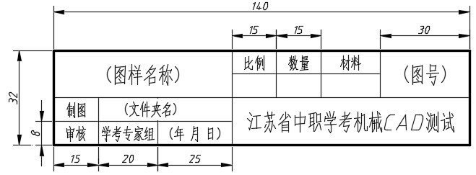
图4 标题栏

②定义属性

将“(图样名称)”、“(文件夹名)”和“(图号)”均定义为属性，字高为7和5。所有文字均需居中。

③定义图块

将标题栏连同属性一起定义为块，块名为“标题栏”，基点为右下角。

④插入图块

插入该图块于图框的右下角，分别将属性“(图样名称)”和“(文件夹名)”的值改为“图5中的图样名称”和“参试学生文件夹的具体名称”。

3）保存文件

保存为样板文件，文件名为“GBA4-01.dwt”，保存到指定的文件夹中。

（5）任务三 绘制机械图样并打印输出电子图纸（80分）

1）绘制机械图样

以任务二创建的“GBA4-01.dwt”为样板图，按照图5要求绘制机械图样，结果文件命名为“GBA4-02.dwg”，保存到指定的文件夹中，图面应符合机械制图最新国家标准的要求。

2）打印输出电子图纸
将绘制完成的图样，打印输出PDF格式电子图纸，A4横放，输出文件名“GBA4-03.pdf”，保存到指定的文件夹中。
图5 泵盖零件图

2.评分标准

（1）任务一 设置绘图环境（10分）
序号 | 评分点 | 分值 | 得分条件 | 判分要求
1 | 建立新图形文件、设置图形单位 | 2 | 按试卷要求设置 | 查看各项设置，每错一处扣1分，扣完为止
2 | 设置图层 | 3 | 图层名称、颜色、线型、线宽设置 | 查看各项设置，每错一处扣1分，扣完为止
3 | 设置文字样式 | 2 | 按试卷要求设置 | 查看各项设置，每错一处扣1分，扣完为止
4 | 设置标注样式 | 3 | 按试卷要求设置 | 查看各项设置，每错一处扣1分，扣完为止

（2）任务二 创建样板文件（10分）
序号 | 评分点 | 分值 | 得分条件 | 判分要求
1 | 绘制图框 | 2 | 按要求绘制边框线 | 绘制错误扣2分
2 | 创建带属性块标题栏 | 7 | 按照试卷要求进行标题栏绘制、定义属性、定义图块、插入图块并填写标题栏 | 查看各项内容，每错一处扣1分，扣完为止
3 | 保存 | 1 | 文件名、扩展名、保存位置 | 必须全部正确才得分

（3）任务三 绘制机械图样并打印输出电子图纸（80分）
序号 | 评分点 | 分值 | 得分条件 | 判分要求
1 | 图形 | 45 | 运用绘图和编辑命令正确绘制图形 | 图线错一处扣1分，扣完为止
2 | 图层 | 5 | 按照不同线型使用设定图层 | 全部内容在一个图层上不得分，错一图层扣一分，扣完为止
3 | 尺寸标注及技术要求 | 25 | 按照国家标准标注尺寸及技术要求 | 尺寸标注及技术要求错一处或漏一处扣0.5分，扣完为止。标注不清晰，酌情扣分
4 | 合理布图 | 3 | 按图样要求布置图形 | 布局不合理，酌情扣分
5 | 打印输出电子图纸并保存 | 2 | 按试卷要求输出打印并保存文件 | 输出打印格式正确，保存正确才能得分
- 钳加工技术

1.考试样题

参加学业技能考试的学生在规定时间内完成给定零件图中工件加工工作准备、零件加工、测量内容，时间75分钟，总分100分，钳加工备料及零件如图6、7所示。

（1）备料图

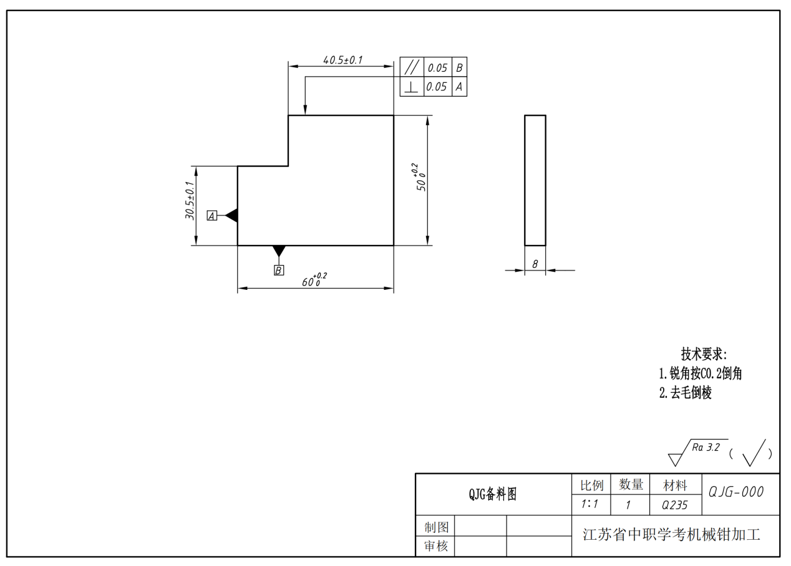

图6 钳加工备料图

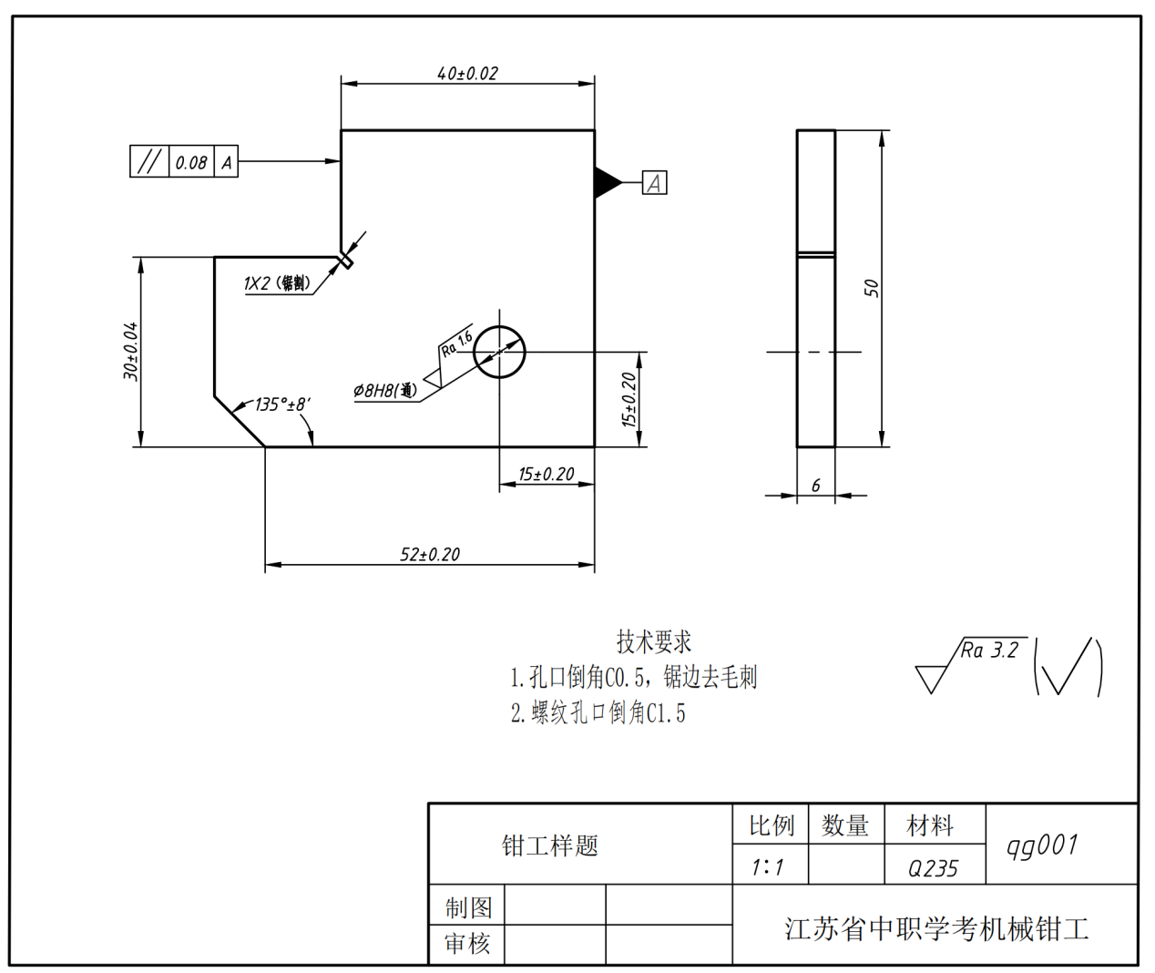

图7 钳加工零件图

2.评分标准

评分标准分为职业素养和操作技能两部分，具体见下表。

职业素养评分表
序号 | 项目 | 检测内容 | 配分 | 评分标准
1 | 工具使用规范 | 工量具使用和摆放符合操作规范，轻拿轻放、不混放 | 2 | 工量具摆放不符合全扣
2 |  | 使用专用工具清理铁屑 | 1 | 用嘴吹、手摸等违规方式清理铁屑的全扣
3 |  | 不在划线平板上敲打、捶打 | 1 | 在划线平板上敲打、捶打全扣
4 | 设备使用规范 | 钻孔操作时需带护目镜，严禁戴手套，女生需戴工作帽，工装袖口需扎紧 | 1 | 不符合要求全扣
5 |  | 装卸钻头时操作规范 | 1 | 装卸钻头时操作不规范全扣
6 |  | 钻孔时将工件装夹紧固 | 1 | 工件装夹不紧固，造成钻头损坏或工件松动等情况全扣
7 |  | 钻孔时不手持工件加工 | 1 | 钻孔时手持工件加工全扣
8 |  | 严禁手握转动中的钻头 | 1 | 手握转动中的钻头全扣
9 |  | 钻床使用后保持周围清洁 | 2 | 使用后不清理钻床周围铁屑全扣
10 | 安全  文明  操作 | 工作前将劳保用品穿戴整齐 | 2 | 劳保用品穿戴不整齐全扣
11 |  | 钳工操作台及周围场地清洁、整齐 | 1 | 考试工位杂乱、场地不清洁全扣
12 |  | 不在考核场地奔跑 | 1 | 在考核场地奔跑，经提醒后再次发生全扣
13 |  | 遵守安全文明生产的有关规定，不发生安全事故 | 2 | 发生安全事故的全扣
14 |  | 考试结束后，工具、场地复原、监考老师检查合格后方可离开 | 3 | 工具、场地未复原的全扣
总 计 |  |  | 20

注：发生重大安全事故的安全文明操作项目分全扣

钳加工操作技能评分表
项目 |  | 内容 | 配分 | 评分标准 | 自测  数值 | 实测 | 得分
零件加工质量 | 尺寸加工 | 30±0.04 | 8 | 每超差0.02扣2分
 |  | 135°±8′ | 6 | 每超差15′扣2分
 |  | 52±0.20 | 6 | 每超差0.2扣1分
 |  | 40±0.02 | 8 | 每超差0.02扣2分
 |  | Ra3.2（2处） | 6 | 1处不合格扣3分
 |  | ∥ 0.08 A | 4 | 每超差0.2扣2分
 |  | 1×2锯缝 | 4 | 不做不得分
 | 铰孔加工 | 15±0.2 | 6 | 每超差0.2扣2分
 |  | 15±0.2 | 6 | 每超差0.2扣2分
 |  | φ8H8、Ra1.6 | 6 | 1处不合格扣2分
 | 自检操作 | 30±0.04 | 4 | 自测值对比实测值每超差0.02扣2分
 |  | 135°±8′ | 4 | 自测值对比实测值每超差4′扣2分
 |  | 52±0.20 | 4 | 自测值对比实测值每超差0.02扣2分
 |  | 40±0.02 | 4 | 自测值对比实测值每超差0.02扣2分
 |  | ∥ 0.08 A | 4 | 自测值对比实测值每超差0.04扣2分
小计 |  |  | 80
- 数控车工加工技术

1.考试样题

参加学业技能考试的学生在规定时间内在信息化综合实训考核平台上完成给定零件图中零件车削加工等操作，时间45分钟，总分100分，加工零件如图8所示。

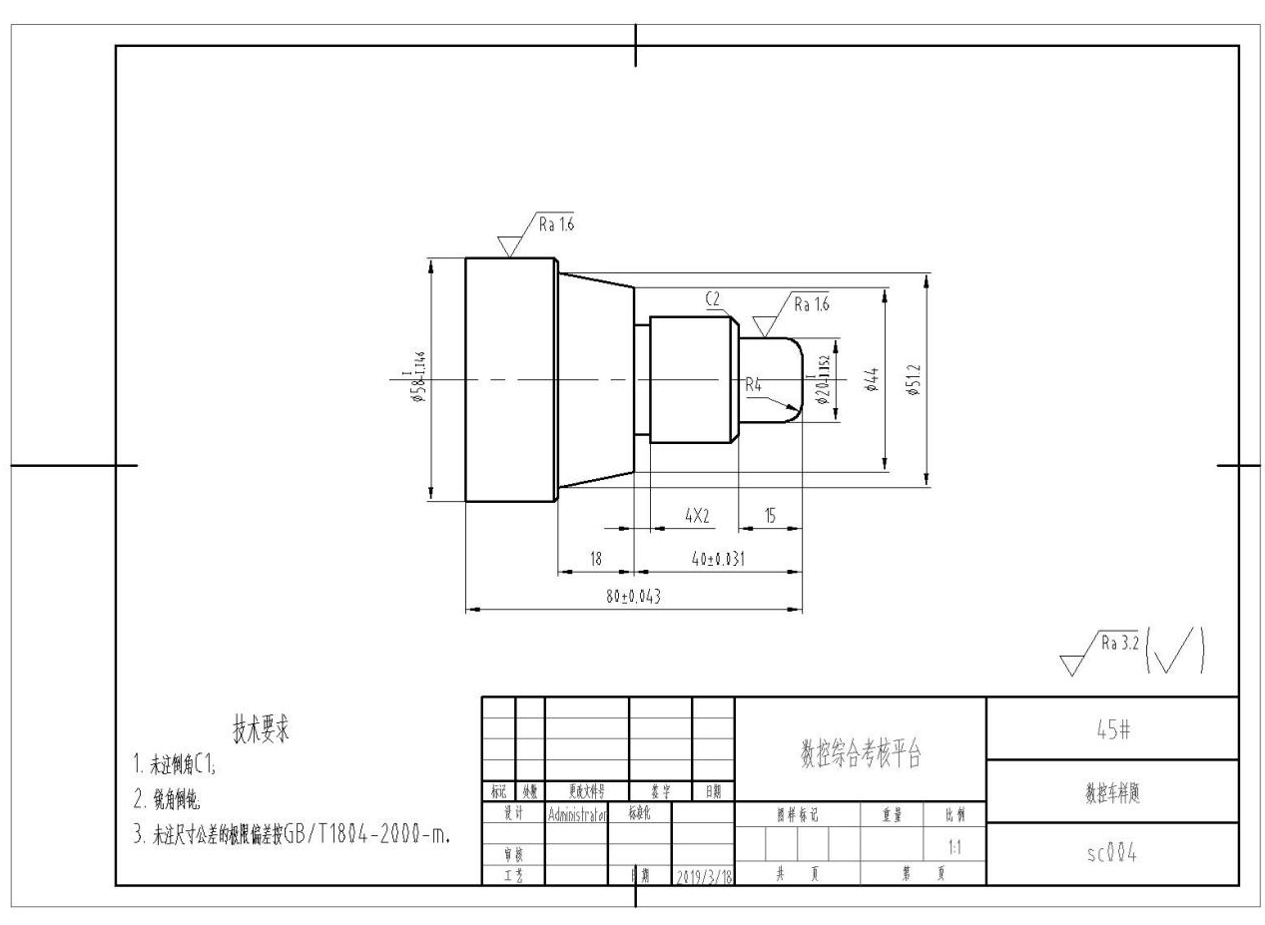

图8 车削加工零件图

2.评价标准
序号 | 考核项目 | 评分标准 | 配分
1 | 职业素养 | 共10题，选错1题扣0.5分 | 5
2 | 毛坯设置 | 选择了最优毛坯得8分，选择了次优毛坯得6分，选择了干扰毛坯不得分。 | 8
3 | 工件装夹 | 毛坯装夹在卡盘内长度范围内得分，否则不得分，共有2次装夹。 | 8
4 | 切削刀具选择 | 在给出的众多刀具中选择加工所需刀具，正确选择一把刀具得4分；全部选择正确得满分 | 12
5 | 机床操作、输入程序、仿真加工 | 机床正确执行通电得2分；正确取消报警得2分；回零正确得2分；正确调整装夹位置得2分；正确安装工件和刀具得2分；输入程序得2分；有对刀操作得2分；完成所有对刀得1分；模拟程序得2分；自动切削得2分；测量工件得2分；修改刀补得2分；加工完成后有最终测量工件得1分；关机前按下急停按钮得2分；关机前卸载工件和刀具得2分；没有操作错误得分2分。 | 30
6 | 加工参数设置 | 粗精加工用刀具主轴转速、进给速度、背吃刀量选择合理 | 18
7 | 加工工序 | 粗精加工顺序正确得3分，有退刀槽工序得2分。 | 5
8 | 工件质量 | 考核项目在公差范围内得满分，超差一个等级得一半分值，超差两个等级不得分。 | 10
9 | 加工效率 | 加工时间效率高得2分；更换毛坯次数每增加两次扣0.2分，刀具每更换两次扣0.2分，扣完2分为止。 | 4
总 计 |  |  | 100

（五）数控铣工加工技术

1.考试样题

参加学业技能考试的学生在规定时间内在信息化综合实训考核平台上完成给定零件图中零件铣削加工等操作，时间45分钟，总分100分，加工零件如图9所示。

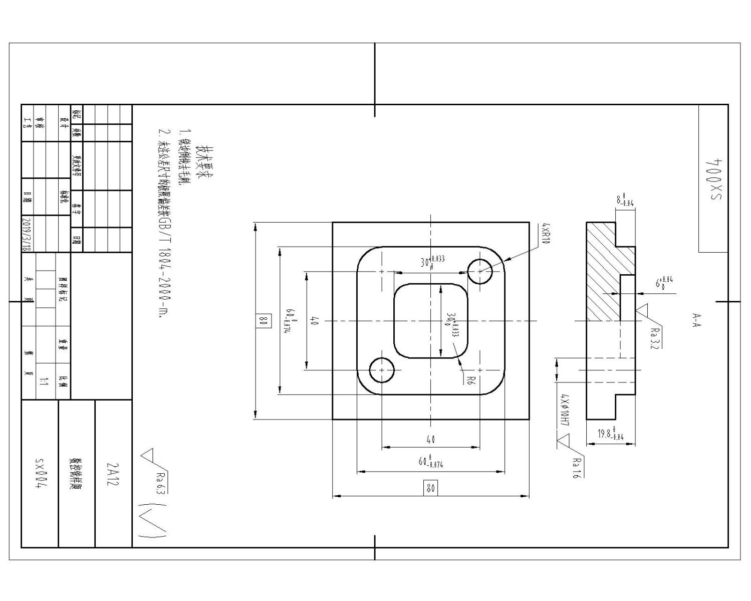

图9 铣削加工零件图

2.评价标准
序号 | 考核项目 | 评分标准 | 配分
1 | 职业素养 | 共10题，选错1题扣0.5分 | 5
2 | 毛坯设置 | 选择了最优毛坯得8分，选择了次优毛坯得6分，选择了干扰毛坯不得分。 | 8
3 | 工件装夹 | 毛坯露出钳高度在范围内得分，否则不得分。 | 8
4 | 切削刀具选择 | 在给出的众多刀具中选择加工所需6把刀具（如面铣刀、立铣刀、中心钻、麻花钻 、铰刀等），正确选择一把刀具得2-4分；全部选择正确得满分 | 12
5 | 机床操作、输入程序、仿真加工 | 机床正确执行通电得2分；正确取消报警得2分；回零正确得2分；使用百分表校正工装得1分，正确调整毛坯装夹位置得2分；夹紧时敲击工件上表面得1分；安装刀具得2分；输入NC程序得1分；对刀正确得2分；所有刀具对刀正确得1分；模拟程序得2分；自动切削得2分；精加工前测量工件得1分；测量后修改刀补得2分；完成工件后，进行尺寸复检得1分；关机前卸载工件和刀具得1分；关机前按下急停按钮得1分；关机前关闭系统得2分；没有操作错误得分2分。 | 30
6 | 加工参数设置 | 粗精加工主轴转速、进给速度、背吃刀量选择合理 | 18
7 | 加工工序 | 先出后精，先面后孔，先定心，后钻孔工艺正确得分 | 5
8 | 工件质量 | 考核项目在公差范围内得满分，超差一个等级得一半分值，超差两个等级不得分。 | 10
9 | 加工效率 | 加工时间效率高得2分；更换毛坯次数每增加两次扣0.2分，刀具每更换两次扣0.2分，扣完2分为止。 | 4
总 计 |  |  | 100

